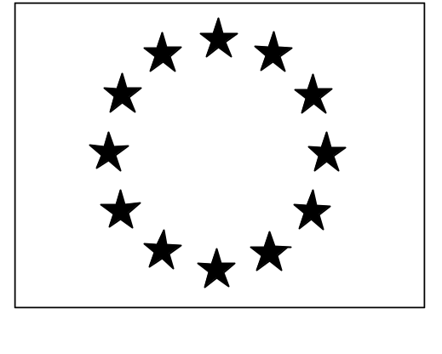
Anexo 8
Fondo Social Europeo
Fondo Social Europeo


MÓDULO DE FORMACIÓN EN CENTROS DE TRABAJO
Informe del tutor del centro de trabajo

Alumno: Naiara Nicole Olmos Ortiz

Centro docente: ÍES VILLAVERDE
Ciclo formativo: SMR Sistemas Microinformáticos y Redes
Centro de trabajo: Data system | Horas realizadas: 7h
Tutor del módulo de FCT en el centro de trabajo: José María Solís Cardenas

1.- Áreas y puestos de trabajo donde ha desarrollado las actividades formativas:

Trabajo en wordpress, redes y atención al cliente
montaje y reparación de ordenadores

2.- Valoración de la estancia del alumno en el centro de trabajo:

CRITERIOS | INSUFICIENTE | SUFICIENTE | BIEN | EXCELENTE
Asistencia |  |  |  | x
Puntualidad |  |  |  | x
Integración en el equipo |  |  |  | x
Capacidad de observación |  |  |  | x
Interés en su formación |  |  |  | x
Iniciativa |  |  |  | x
Responsabilidad |  |  |  | x

OBSERVACIONES:

Una chica muy buena y trabajadora

3.- Modificaciones a introducir en el programa formativo:

En ...............MADRID.................... a .....11.......... de .............JUNIO........................ de 2022
EL TUTOR DEL CENTRO DE TRABAJO,

